**国際協力論ゼミ（担当：大平　剛）**

**◇ゼミのテーマ**  
2025年度は主に人道援助に焦点をあてて議論を重ねたいと考えています。そのために以下の2冊の新書をまずは輪読します。

**◇テキスト**

2025年度1学期

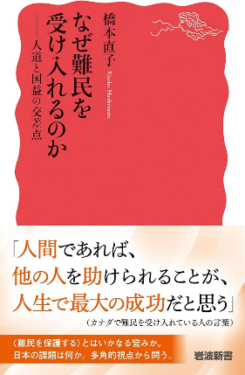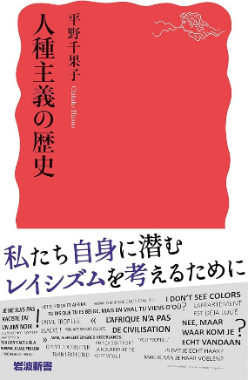平野千果子『人種主義の歴史』岩波新書、2022年。（940円＋税）

橋本直子『なぜ難民を受け入れるのか―人道と国益の交差点』岩波新書、2024年。（1120円＋税）

（※個人で購入する必要はありません。大学生協で一括購入します。ゼミの配属が決まった段階で発注し、受け取りの詳細は１月下旬までに掲示します）

**◇ゼミスケジュール**

2025年1学期　上記文献の輪読＋ディスカッション

2025年2学期　フィールドワーク先についての学習　  
※夏季休業期間中に国連機関事務所（福岡）を訪問するなどの課外活動を行います。

202３年度卒業論文のテーマ【参考】

・異なる歴史的背景に基づくNGOの発展―イギリスとフランスの比較から―

・日本の住宅業界は熱帯林破壊の原因か

・ジェンダー・ギャップと日本の政治　　　など

**◇提出していただく書類等（両方が必要です）**

１．希望票・希望票には、①ゼミ選択の理由、②ゼミに期待することを書いてください。  
２．Formsでのアンケート

・右のQRコードを読み取り、アンケートに答えてください。

**◇重要事項**

（１）研修に関して

原則として受講生は海外研修に参加していただきます。時期としては2026年の2月下旬ないし3月中旬に1週間ほどを予定しており、東南アジア方面にて実施する予定です。行き先は受講生と相談の上、決定します。研修は義務ではありませんが、2学期の授業は海外研修先に関する学習になります。

（２）ゼミ見学

　ゼミは**木曜3限、B-402**教室（3年生）、**木曜5限、B-301**（4年生）で行っています。ゼミ見学を希望する方は、資料の準備がありますので、必ず事前に連絡をください。なお、当日は途中入退室可能です。

（３）面談による相談

ゼミ選択にあたって迷っている方とは面談を行います。面談可能期間は12月4日～12月25日です。

希望する方は、口頭ないし**ohira-t@kitakyu-u.ac.jp**　まで連絡のうえ、面談の希望日時を知らせてください。